**אותות ומערכות – תרגיל מחשב 2**

**מגישים:**

**גיא אוחיון, ת"ז 315823856**

**נלסון גולדנשטיין, ת"ז 341144962**

**שאלה 1**

**סעיף 4:**

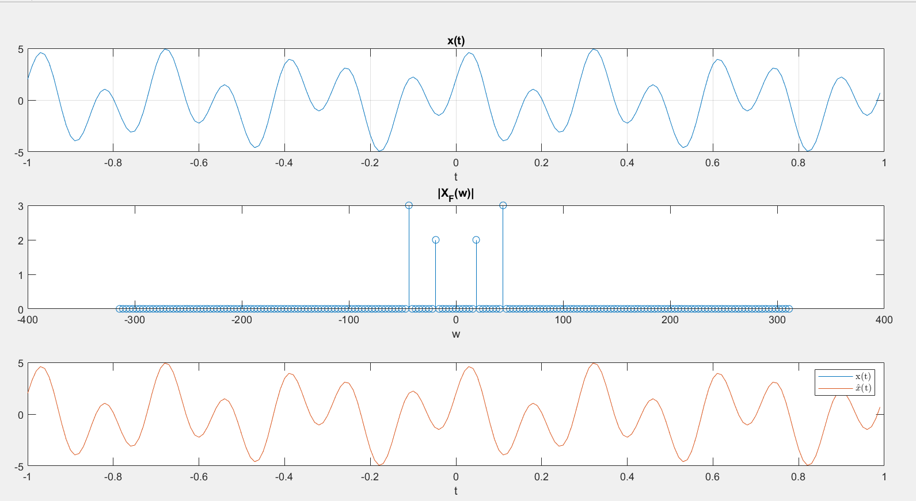

**סעיף 5:** נבצע התמרת פורייה לאות $x\left(t\right)=2\cos\left(2π∙3t\right)+3sin⁡(2π∙7t)$ על פי הטבלה:

$$F\left\{x\left(t\right)\right\}\left(w\right)=F\left\{2\cos\left(2π∙3t\right)+3\sin\left(2π∙7t\right)\right\}\left(w\right)=2F\left\{\cos\left(6πt\right)\right\}\left(w\right)+3F\left\{\sin\left(14πt\right)\right\}\left(w\right)$$

$$→X^{F}\left(w\right)=2π\left(δ\left(w-6π\right)+δ\left(w+6π\right)\right)+\frac{3π}{j}\left(δ\left(w-14π\right)+δ\left(w+14π\right)\right)$$

נוודא בעזרת ה-Data Cursor שה- $δ$ מתקבלות בנק' הרצויות. ניתן לראות שהדלטאות מתקבלות בתדרים הנכונים ושהאמפליטודות שלהן נכונות:

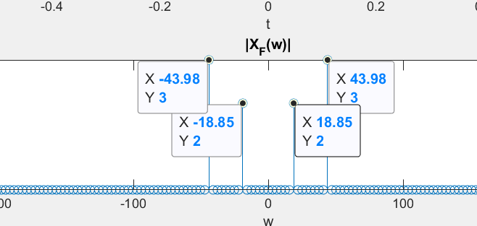

**שאלה 2**

**סעיף 1:** מדף הנוסחאות ידוע שהתמרת פורייה של $x\left(t\right)=\frac{W}{π}sinc(Wt)$ היא חלון בגובה 1 וברוחב $W$ (כלומר LPF בגובה 1 וברוחב $W$). לכן כדי שה-LPF יעביר את אות ה- $cos$ ויסנן את אות ה- $sin$, נצטרך שה-LPF "יכיל" את הדלטאות שה- $cos$ מייצר בתחום בתדר, ויאפס את הדלטאות שה- $sin$ מייצר בתחום התדר. מכיוון שהדלטאות שה- $cos$ מייצר נמצאות ב- $w=±6π$, נדרוש $W>6π$. מכיוון שה- $sin$ מייצר דלטאות ב- $14π$, נדרוש גם

$W<14π$. כלומר בסה"כ $6π<W<14π$. בנוסף, נדרוש $A=\frac{W}{π}$ כדי לקבל אמפליטודה 1 של ה-LPF.

***סעיף 2,3:*** *להלן התוצאות של סעיף 3 לאחר ההגדרות הרלוונטיות של סעיף 2:*

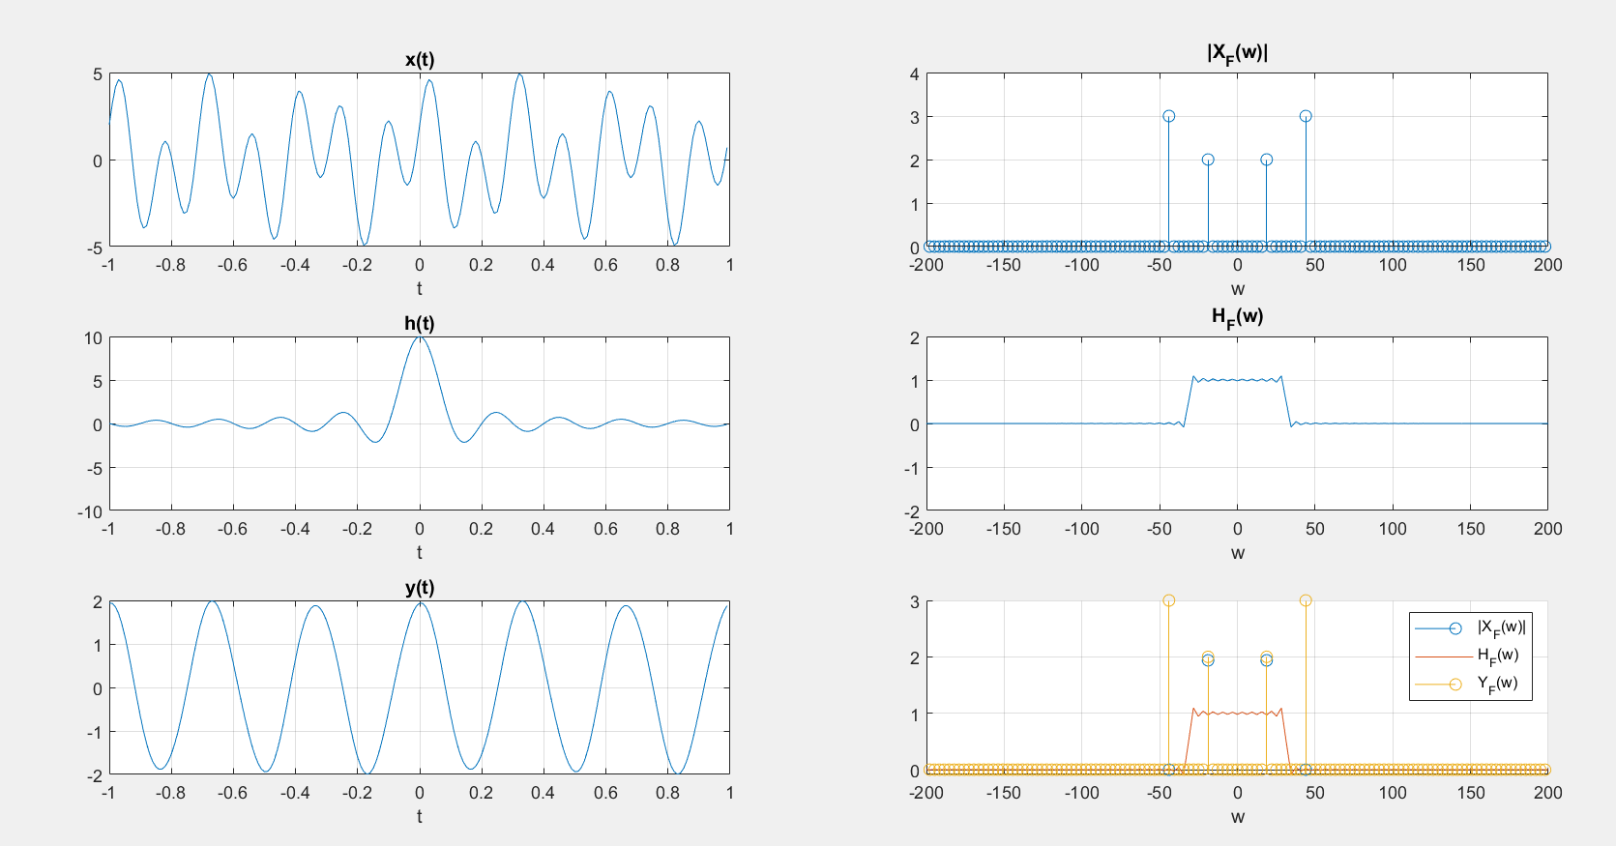

***סעיף 4:***

1. *פונקציית ה- $sinc$ שביצענו לה התמרת פורייה במאטלב היא סופית בזמן (זה בעצם פונקציית sinc אינסופית שמוכפלת בחלון), ולכן אינה יכולה להיות דיסקרטית בתדר (על פי מה שלמדנו בתרגולים). כלומר, אינה יכולה להיות מדרגה מושלמת. לעומת זאת, בחישוב האנליטי, ביצענו התמרת פורייה לפונקציית $sinc$ שהיא אינסופית בזמן, ולכן קיבלנו מדרגה דיסקרטית לחלוטין.*
2. *נגדיר מסנן חדש: $H_{new}^{F}=1-H^{F}$. ברור מהתמרה הפוכה של 1 ושל $H^{F}$, מדואליות ומלינאריות ההתמרה, שנקבל כי $h^{\sim }=δ\left(t\right)-h(t)$.*
3. $h(t)$*אינו מסנן סיבתי מכיוון ש- $h(t)$ אינו מתאפס ב- $t<0$, ואפילו על ידי השהייה לא נוכל להפוך אותו לסיבתי מכיוון ש- $h(t)$ אינו אות ימני.*

**שאלה 3**

***סעיף 2:*** *הפסקנו לשמוע ב- $18000 Hz$ וב- $130 Hz$.*

***סעיף 5:*** *להלן התוצאות-*

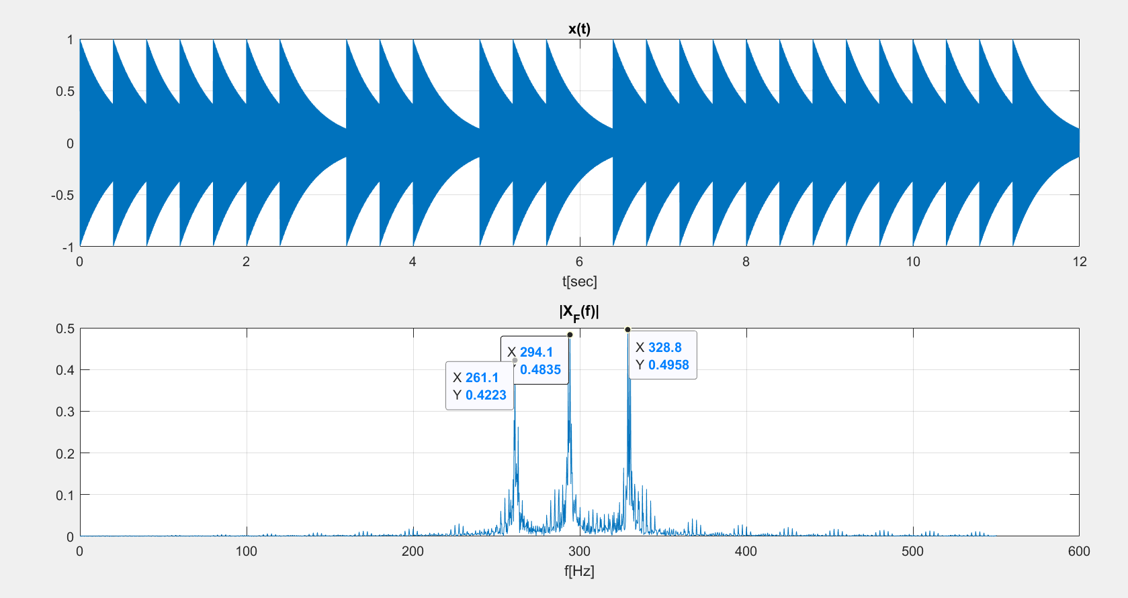

*אכן ניתן לראות שהדלטאות נמצאות במקומות הנכונים.*

***סעיף 6:***

1. *האותות שהשתמשנו בהם בסעיפים הקודמים היו מחזוריים בזמן (הייתה לנו דגימה של כמה מחזורים של האות), ומכאן שהם חייבים להיות דיסקרטיים בתדר. לעומת זאת, בתרגיל זה השתמשנו באות שאינו מחזורי בזמן (אות הנגינה אינו מחזורי בזמן) ולכן לא נוכל לקבל אות דיסקרטי בתדר (דלטאות מושלמות).*
2. *מכיוון שהאות ממשי, נוכל לפרק אותו לחלק זוגי וחלק אי זוגי. ההתמרה של החלק הזוגי תהיה זוגית ממשית, וההתמרה של החלק האי זוגי תהיה אי זוגית מרוכבת טהורה. לכן על ידי ידיעה של התדרים החיוביים בלבד, נוכל להשתמש בתכונת הזוגיות של החלק הממשי של ההתמרה, ובתכונת האי זוגיות של החלק המדומה של ההתמרה, כדי לקבל חזרה את האות המקורי (בעצם יש לנו את כל המידע הנדרש בתדרים החיוביים כדי לדעת איזה תדרים האות מכיל.*

***סעיף 7:***

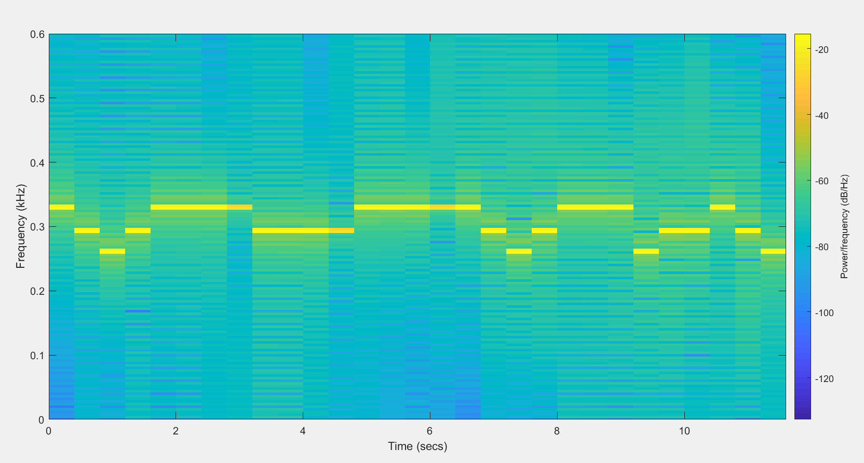

*ציר $x$ היא הזמן של קטע הנגינה (בשניות). ציר $y$ הוא התדר (ב- $kHz$) שמושמע בכל זמן $t$. התמונה שהתקבלה היא מדריך באיזה תדרים הנגינה פועלת ומה עוצמתם בכל נק' זמן (ב- $dB$).*

***סעיף 8:*** *בטח שמזהים! זה Come As You Are של Nirvana!*

***סעיף 10:***

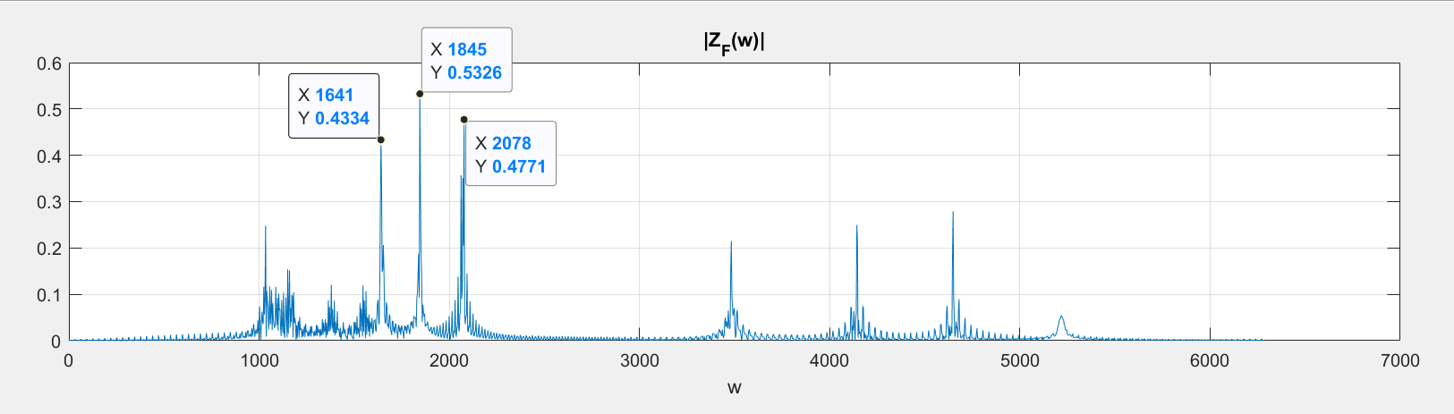

*כדאי להשתמש במסנן Band Pass Filter שמסנן את כל התדרים חוץ מהטווח $1580≤w≤2900$. נמצא את $h$: נשתמש ב- $LPF$ ונכפיל אותו ב- $2∙cos⁡(w_{1}t)$ כאשר $w_{1}=2240$, כלומר המרכז בין $2900$ ו- $1580$. רוחב ה-LPF הוא $1320$ בציר התדר (ההפרש בין הקצה הימני לקצה השמאלי), וידוע ש-LPF בציר התדר יעבור ל- $sinc$ בציר הזמן. אנו רוצים LPF בגובה 1 וברוחב 1320, ולכן נקבל ש- $h=\frac{660}{π}sinc\left(660t\right)∙2∙cos⁡(2240t)$. בדומה לסעיף 6, אין סיבה להתייחס לתדרים השליליים כי האות ממשי.*

***סעיף 11:*** *להלן התוצאה:*

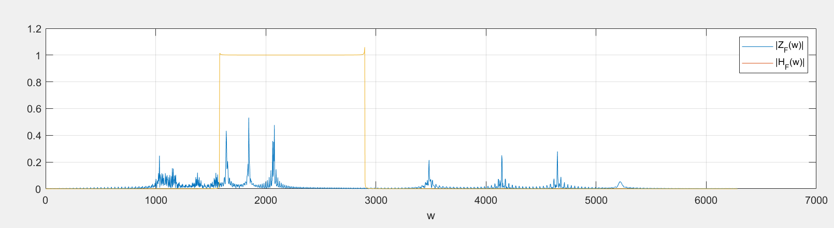

***סעיף 12:*** *להלן התוצאה:*

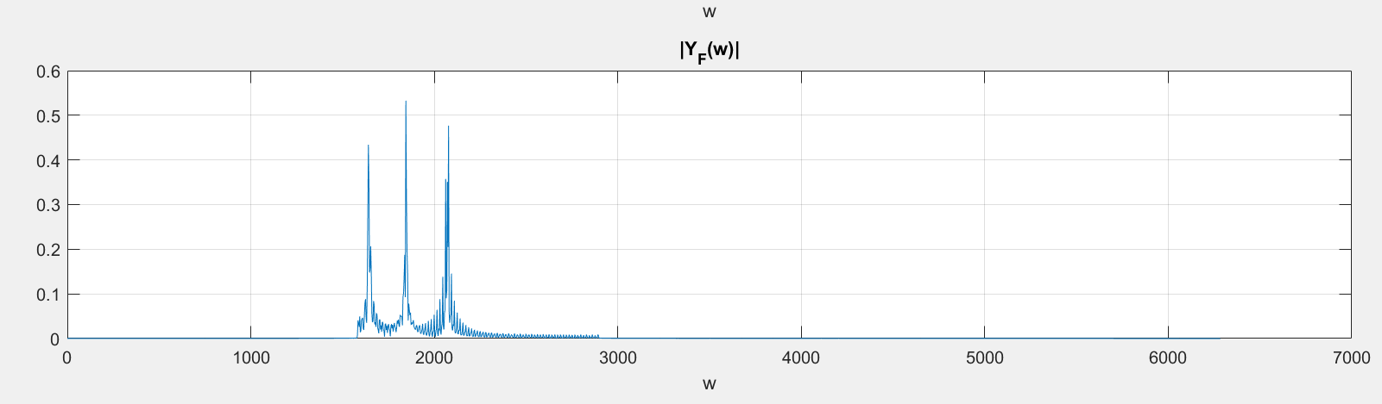

***סעיף 13:*** *לא קיבלנו שחזור מושלם מכיוון שההתמרת פורייה של האות המקורי הכילה מידע שנמצא גם מחוץ לטווח של ה-BPF שהשתמשנו בו (האות בזמן אינו היה מחזורי לכן בתדר לא יכולנו לקבל אות התמרה דיסקרטית), למרות שהמוזיקה עצמה הייתה בתדרים ספציפיים (בהמשך לסעיף 6, לא קיבלנו דלטאות מושלמות כלומר התקבלו תדרים נוספים מעבר לדלטאות). לכן השחזור לא מושלם מכיוון שאיבדנו מידע בתחום התדר.*